Информационно - познавательная газета о подвижной игре,
как о незаменимом средстве развития и воспитания детей дошкольного возраста.
МАРТ
2023год

ИГРАЕМ КРУГЛЫЙ ГОД!

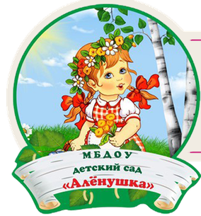
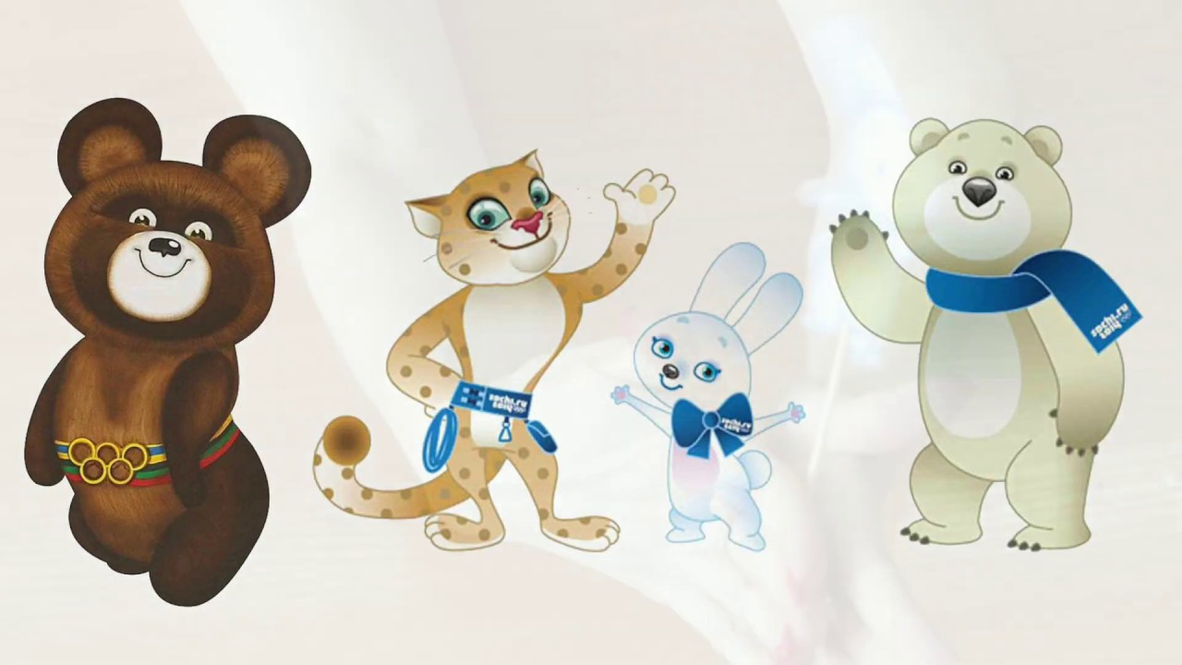

Тема номера: «Ура! Начало марта месяца! Зима пожитки собрала»
30 марта - Международный день прогулки по парку.
Читайте в номере:

Рубрика: «Поздравляем!»

Рубрика: «Поэтическая страница»

Рубрика: «Любимые игры наших дедушек и бабушек!»

Рубрика: «Играйте на здоровье!»

Рубрика: «Игра месяца!»

Рубрика: «4Д, Движение, Дружба, Дети, Двор»

Рубрика: «Выходные весело и с пользой»

Рубрика: «Детская страничка»
Главная цель этого Дня, – конечно же, привлечение внимания всех городских жителей к такому обычному и, казалось бы, очевидному способу отдыха, как прогулка по парку.
ЗОЖ-активисты неустанно твердят, что дышать свежим воздухом и гулять хотя бы 30 минут в день - необходимость для нашего здоровья, поэтому сторонники праздника стараются всячески привлечь внимание к этому доступному и очень полезному виду отдыха.
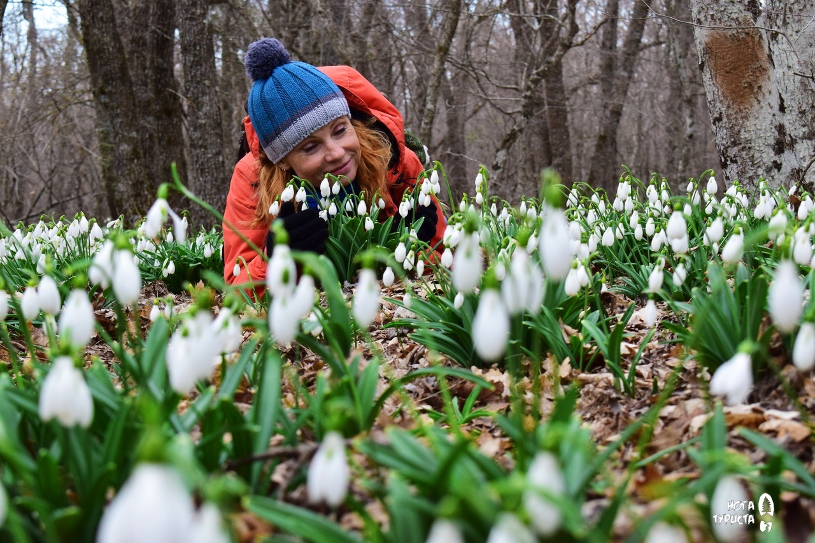
Поэтому присоединяйтесь и вы к празднованию здорового и энергичного дня, ведь для этого нужно немногое – выбрать любимый парк и компанию, или насладиться в уединении красотой и спокойствием природы.
Рубрика: «Поэтическая страница»

Поэты о Марте

Март
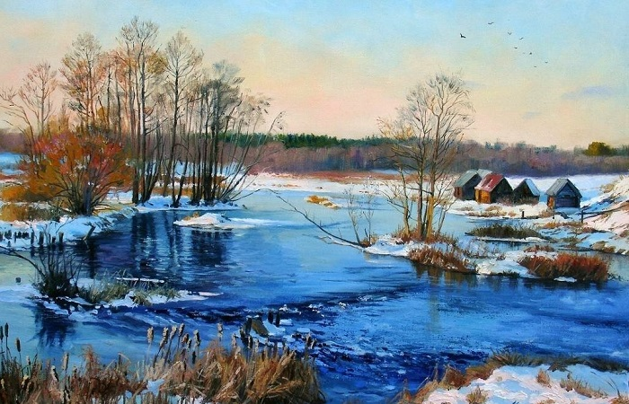
То мороз,
То лужи голубые,
То метель,
То солнечные дни.
На пригорках
Пятна снеговые
Прячутся от солнышка
В тени.
Над землёй -
Гусиная цепочка,
На земле —
Проснулся ручеёк,
И зиме показывает
Почка
Озорной, зелёный
Язычок.

Владимир Натанович Орлов

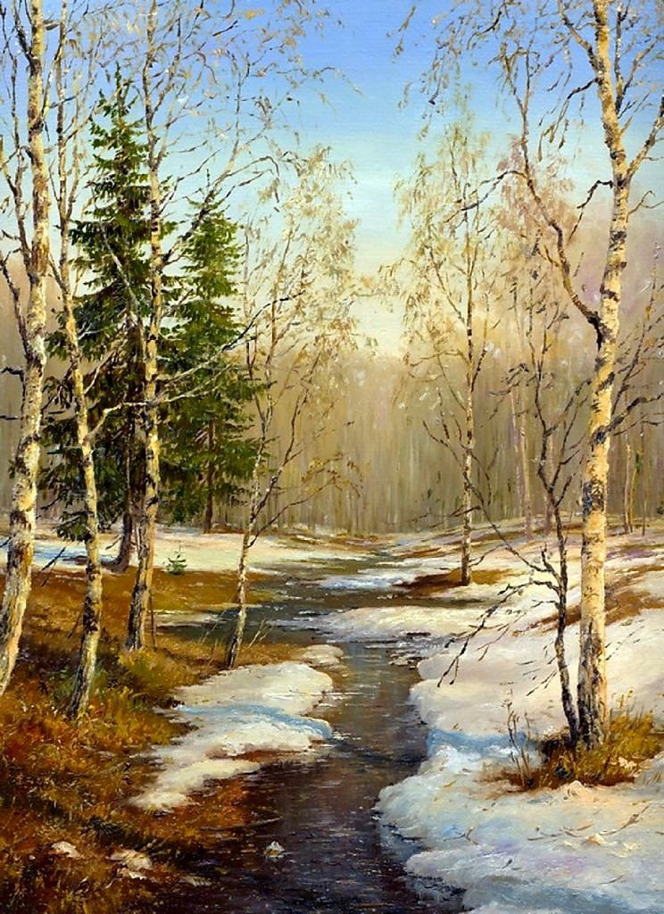
Этот месяц – утро года,
Просыпается природа.
Не весна, а предвесенье:
Снегопадом и метелью
Нас ему не удивить,
Но как любит пошалить!
Солнце греет всё сильнее,
Пляшут звонкие капели,
Снег подтаял и осел,
Кружева уже надел...
Неуверенны шаги,
Но вперёд ведут они.
Как зима не будет злиться,
Но весне всё ж покорится!

Владимир Натанович Орлов

Рубрика «Любимые игры наших дедушек и бабушек»

Игра «Чёрное и белое не носить! Да и нет, не говорить!»
Это старинная русская игра, ее любили все: в нее играли наши бабушки и прабабушки.
Игра начинается так. Все участники усаживаются вокруг стола или на стульях, лавках, расставленных возле стены, или садятся в ряд в саду, во дворе, на площадке
Кого-нибудь - по жребию или по считалке - выбирают вожаком.
Вожак должен задавать вопросы, а все остальные - отвечать ему.
Отвечать нужно быстро, не затягивая ответа, а то и играть будет неинтересно.
И поправляться нельзя: что сказал, то и сказал! На вопросы и замечания можно отвечать что угодно, только не произносить слова: черное, белое, да, нет.
Кто оговорился, даёт вожаку фант - какую-нибудь из своих вещей: платок, значок, ленточку, монетку и тому подобное. Эти фанты потом надо будет выкупать.
Итак, игра началась! Вожак обходит всех играющих, останавливается перед одним из них и называет условия игры: «Вам бабушка для бала прислала сто рублей. Велела вам черное с белым не носить, «да» и «нет» не говорить.
Вы поедете на бал?» Цель ведущего - сбить игрока с толку и заставить нарушить условия.
Цель игрока - продержаться как можно дольше. Одежда, средства передвижения, стены, картины, ковры, - все, о чем рассказывается, не должно содержать черных или белых деталей. Ведущий сознательно должен формулировать вопросы так, чтобы было трудно уклониться от ответа «да» или «нет» или избежать слов «черное» – «белое». Он задает вопросы всем игрокам по очереди, но может вести разговор одновременно с двумя играющими.
- Вы поедете на бал?
- Поеду.
- Вы, конечно же, будете там улыбаться?
- Нет, не буду! (запретное слово произнесено)
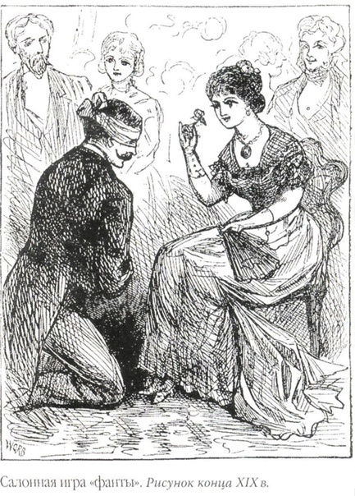
Затем водящий по очереди подходит к другим участникам, произносит четверостишие и задает вопросы. Так он обойдёт всех.
Выигрывает тот, кто отдал меньше всего фантов. А после игры начинается выкуп фантов. Одному из участников игры накрывают голову платком так, чтобы он фантов не видел, и водящий, поднимая чей-то фант над его головой, спрашивает:
- Что этому фанту сделать?
Пожелания могут быть шуточными:
- Этому фанту надо... проскакать на одной ноге вокруг стола. Этому фанту громко прокукарекать…. этому фанту спеть любимую песню.

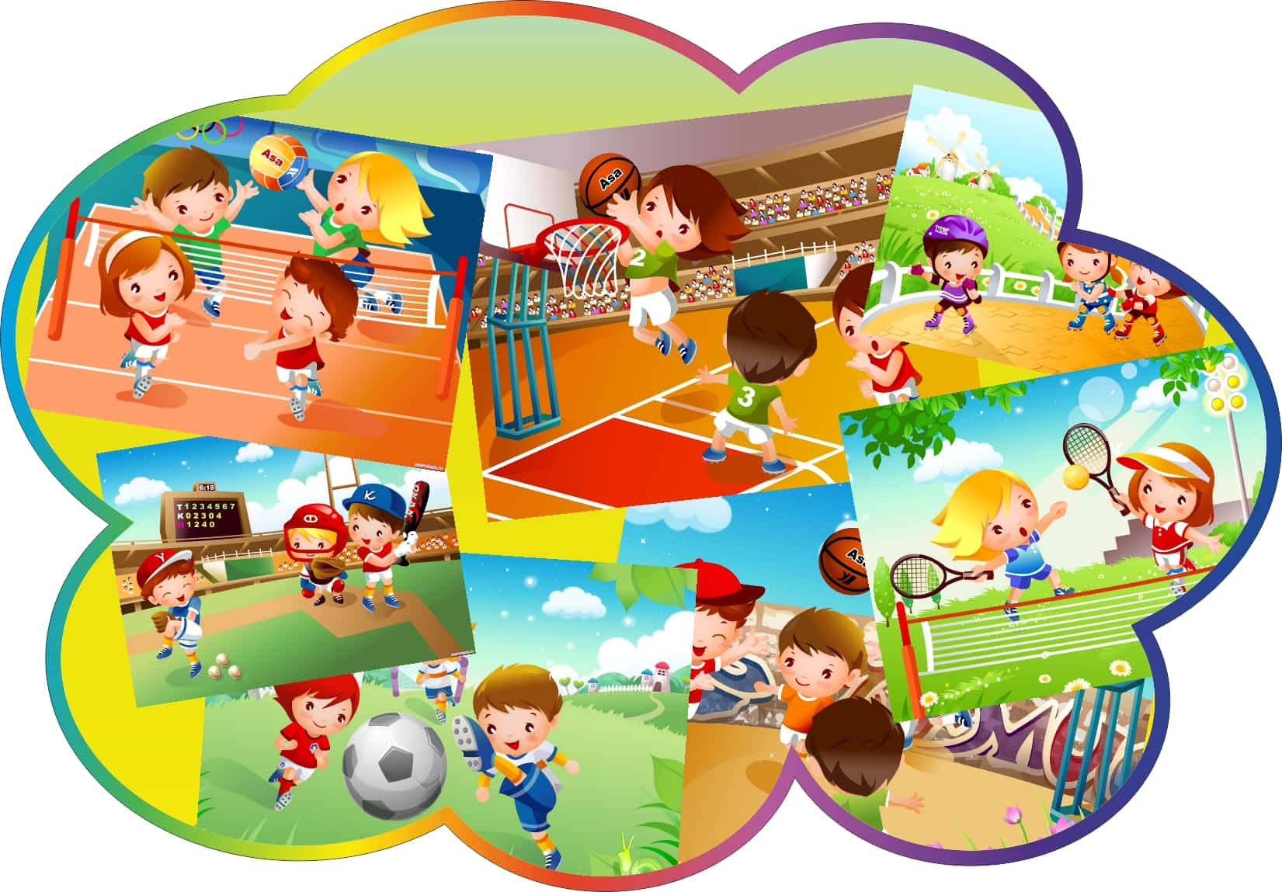
Рубрика «Играйте на здоровье!»
Велоспорт
Слово «велосипед» произошло от латинского слова «velox» - быстрый и «pes» - нога. Основная цель велосипедного спорта - как можно быстрее преодолеть соревновательную дистанцию на велосипедах.
Первый велосипед с педалями и рулем был построен в России кузнецом Артамоновым. Именно на нем приехал велосипедист в Москву. Это было 15 сентября 1801 года. Толпа людей с изумлением наблюдала за удивительной двухколесной тележкой Артамонова. Судьба велосипеда оказалась печальной, его забыли в царской коллекции редкостей. Второе рождение велосипеда было в Париже в 1808 г., где появился двухколесный самокат. Ездок передвигался, по очереди отталкиваясь ногами от земли. Это транспортное средство развивало достаточно большую скорость, за что и получило название «велосипед».
Как вид спорта велосипедный спорт зародился в Европе в 1860 г. На первом крупном международном соревновании на дистанции 120 км во Франции участники выступали на деревянных велосипедах. Это было в 1869 г. В наши дни существует великое множество велосипедов различных размеров и конструкций и даже есть велосипед с солнечным двигателем.
Велосипедный спорт, включает гонки на треке, гонки по пересеченной местности, соревнования в быстрой езде. Программа соревнований стала определяться с 1928 г. При этом она очень часто менялась. Сейчас в олимпийскую программу входят два вида велосипедных гонок: шоссейные и трековые. Соревнования на шоссе проводят на большие расстояния.
Дисциплины велоспорта
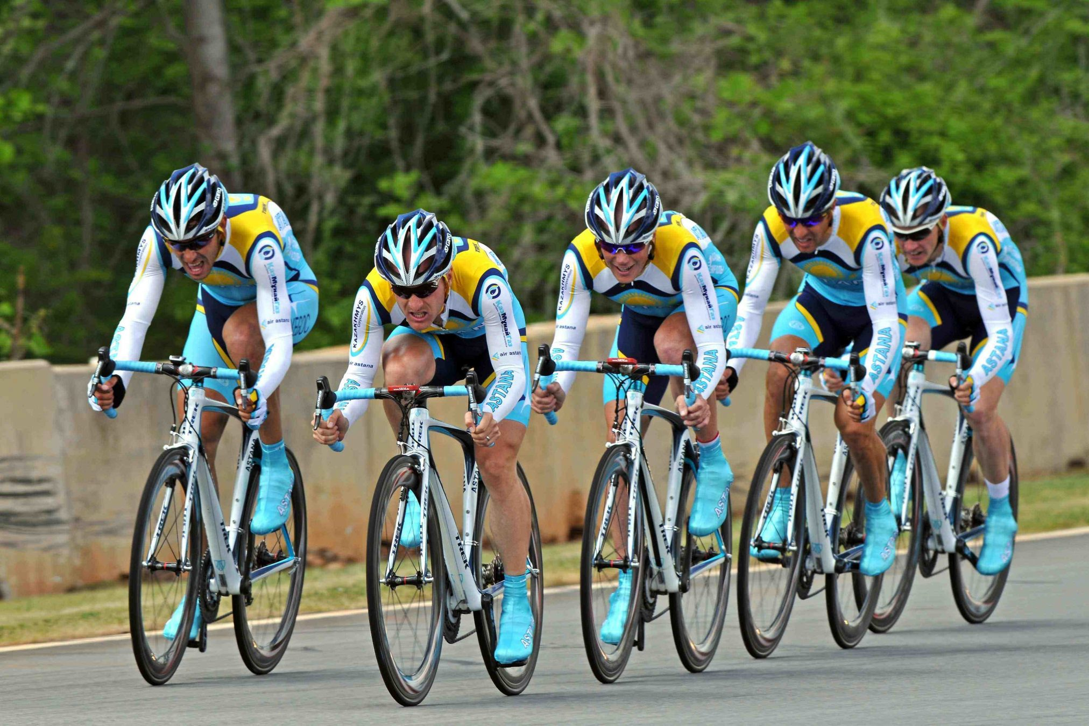
Шоссе
Дисциплина входит в программу Олимпийских игр, есть групповые и одиночные заезды.
Гонка проводится по автомобильной дороге, маршрут включает подъемы и спуски. Дистанция пробега может достигать нескольких десятков километров. Движение по участку, где проводится заезд, перекрывается. За ходом гонки следят с машин, которые едут позади велосипедистов.
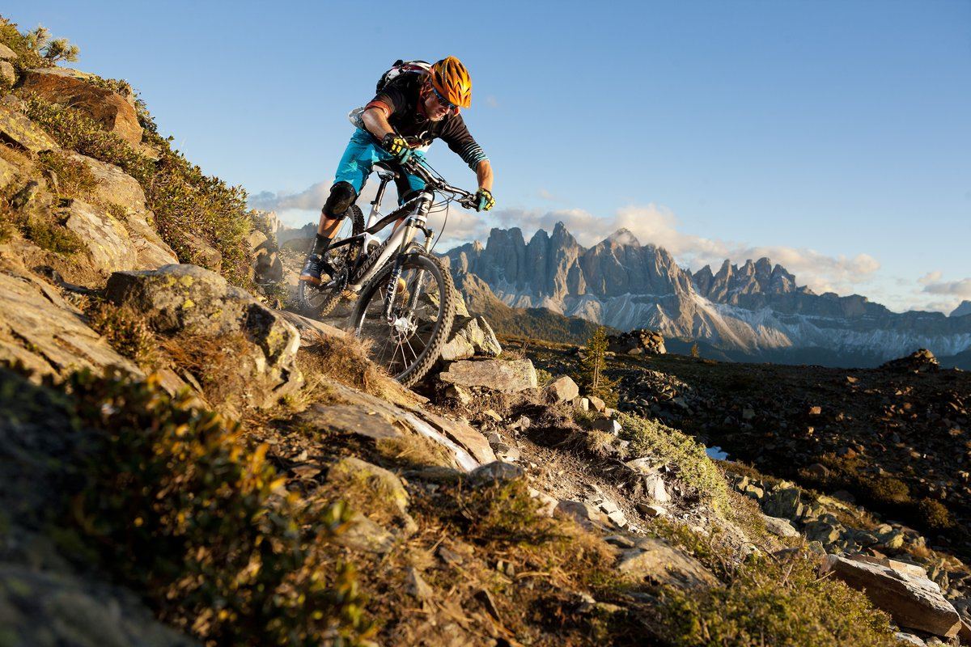
Маунтинбайк
Состязания на горных велосипедах проводятся на пересеченной местности с подъемами и спусками. Спортсменам приходится противостоять не только друг другу, но и «капризам» трассы.

Трек
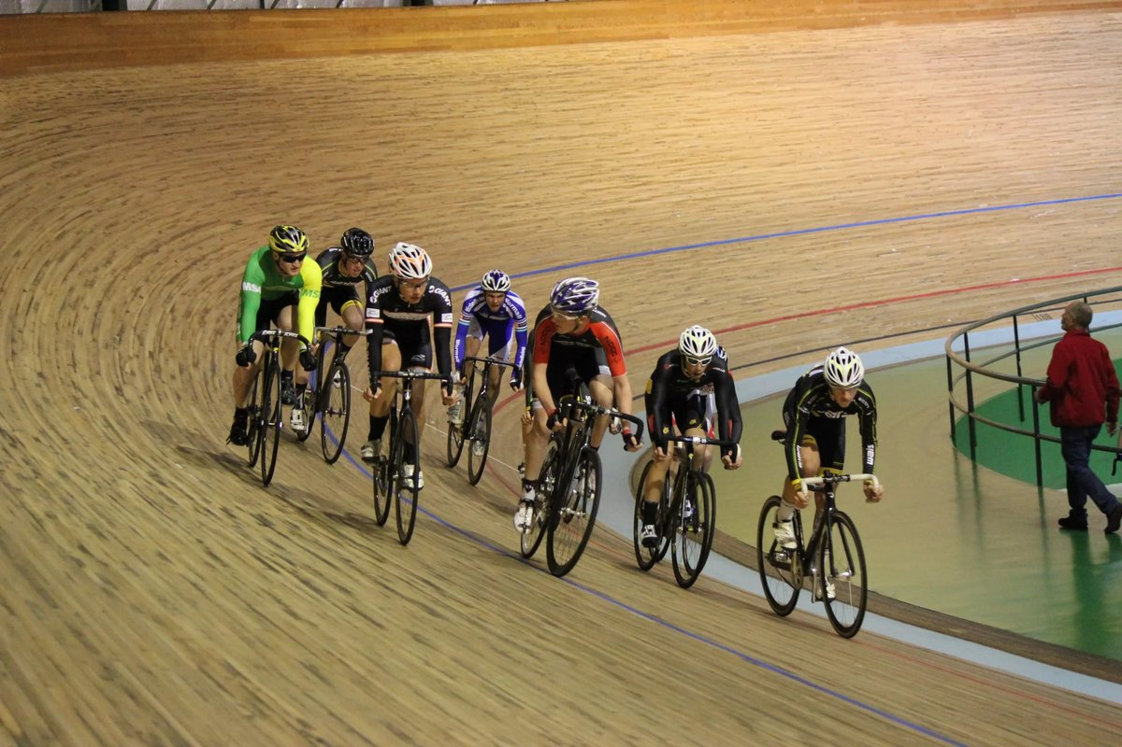
Велогонщики участвуют в соревнованиях:
Индивидуальных на дистанции 200, 500, 1000 м. Задача - преодолеть это расстояние как можно быстрей. Результаты всех спортсменов записываются, побеждает тот, кто потратил меньше времени на прохождение дистанции.
Групповых на время. Также нужно прийти к финишу первым, но при этом движение по треку усложняется из-за присутствия других участников.
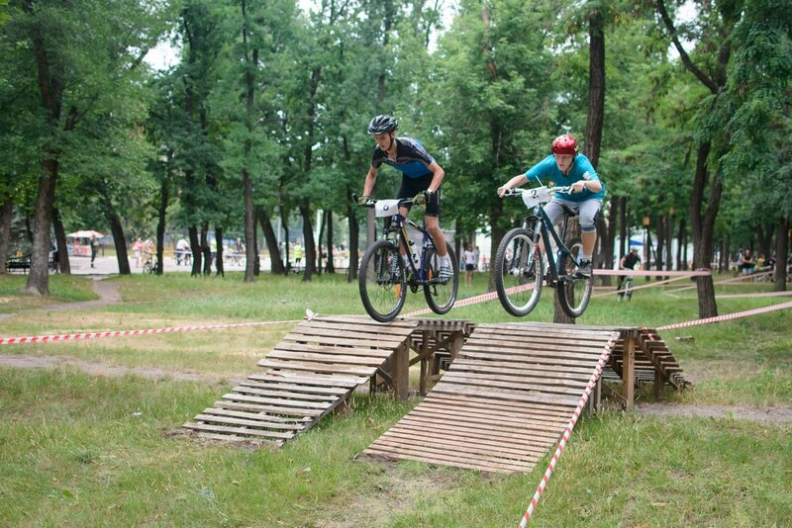
Велоспорт в Белгороде
Федерация велосипедного спорта появилась в Белгороде в конце 2010 года. За 13 лет ее участники провели немало соревнований, а еще построили в городе велопарк «Квадратные колеса».
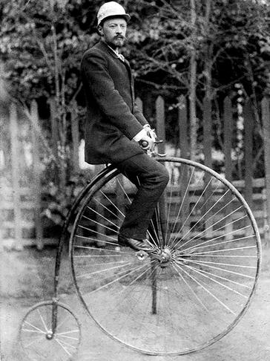

Человек и «паук», или Велосипед в жизни Владимира Шухова
Гиперболоиды башни, паровые котлы и форсунки, газгольдеры и нефтепроводы, танкеры и нефтехранилища – это далеко не все изобретения, созданные нашим земляком Владимиром Шуховым. Но не работой единой жил знаменитый инженер.
Владимир Григорьевич увлекался театром, оперой, шахматами, был влюблён в фотографию. А ещё он всерьёз занимался велоспортом и даже выигрывал соревнования.
Катание на велосипеде для дошкольников
Езда на велосипеде является очень важным упражнением в физическом воспитании детей, так как способствует формированию у ребенка умения сохранять равновесие, координировать движения и развивает быстроту реакции на изменение обстановки на окружающей местности. До 4-летнего возраста детям рекомендуются трехколесные велосипеды, а с 4–5 лет – двухколесные, имеющие одно или два дополнительных колесика.
Велосипед подбирается в соответствии с ростом ребенка. Детей учат ездить на велосипеде по прямой, а потом с поворотами направо, налево. При поворотах направо руль нужно повернуть в ту же сторону. В дальнейшем следует научить детей ездить по кругу, змейкой, делать поворот кругом и выполнять различные задания (позвонить в колокольчик, снять подвешенную ленту и т. д.), ездить с ускорением на скорость, ездить по слегка неровной местности.
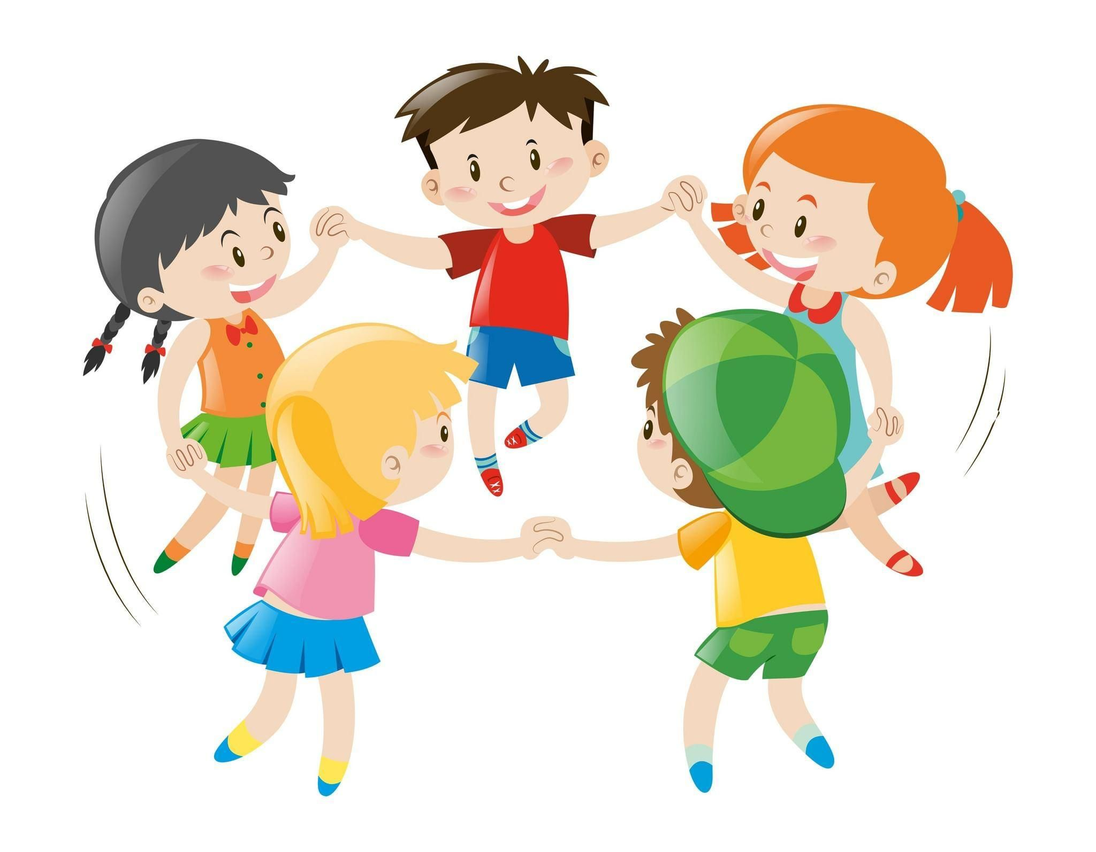
Рубрика «Игра месяца в Марте»

Игра «Медведь и цветы»
Оборудование: Маска медведя (шапочка), самодельные цветы.

Содержание: На импровизированной поляне находится медведь, охраняющий цветы. Остальные играющие располагаются на другой стороне площадки.
По сигналу водящего, дети, направляясь в сторону медведя и цветов, произносят слова:
«Ранней весной распустились цветочки,
а бурый медведь сторожит их на кочке.
Мы маме хотели цветочки нарвать,
но сторож-медведь решил нас прогнать».
Медведь догоняет детей, пытающихся сорвать цветы.
Правила:
Медведь ловит только тех, кто срывает цветы. Те, кого задел «медведь», возвращают цветы медведю. Кого не коснулся медведь, убегает на свою сторону площадки. Выигрывает тот медведь, который смог больше сохранить цветов.

Игра «Мяч по кругу»

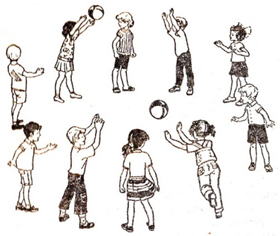
Оборудование: Мяч легкий, размером 20 см в диаметре.
Содержание: Играющие встают в круг, лицом к центру на расстоянии один-два шага друг от друга. Им дается задание: каждому играющему нужно начертить вокруг себя маленький кружочек.
По сигналу: «Раз два, три!» – игроки передают или перебрасывают большой легкий мяч.
Тот, кто мяч уронит, покидает игру до тех пор, пока другой ребенок не нарушит правила – не уронит мяч.
Подвижная игра заканчивается, когда мяч обойдет круг 1–2 раза.
Правила:
Передавать или перебрасывать мячик можно только игроку стоящему рядом, причем в одну сторону (вправо или влево).
Запрещается передавать мячик через одного, ронять, выходить из очерченного кружка.
Нарушивший правила временно выходит из игры (поворачивается спиной, пока другой ребенок не нарушит одного из перечисленных условий).

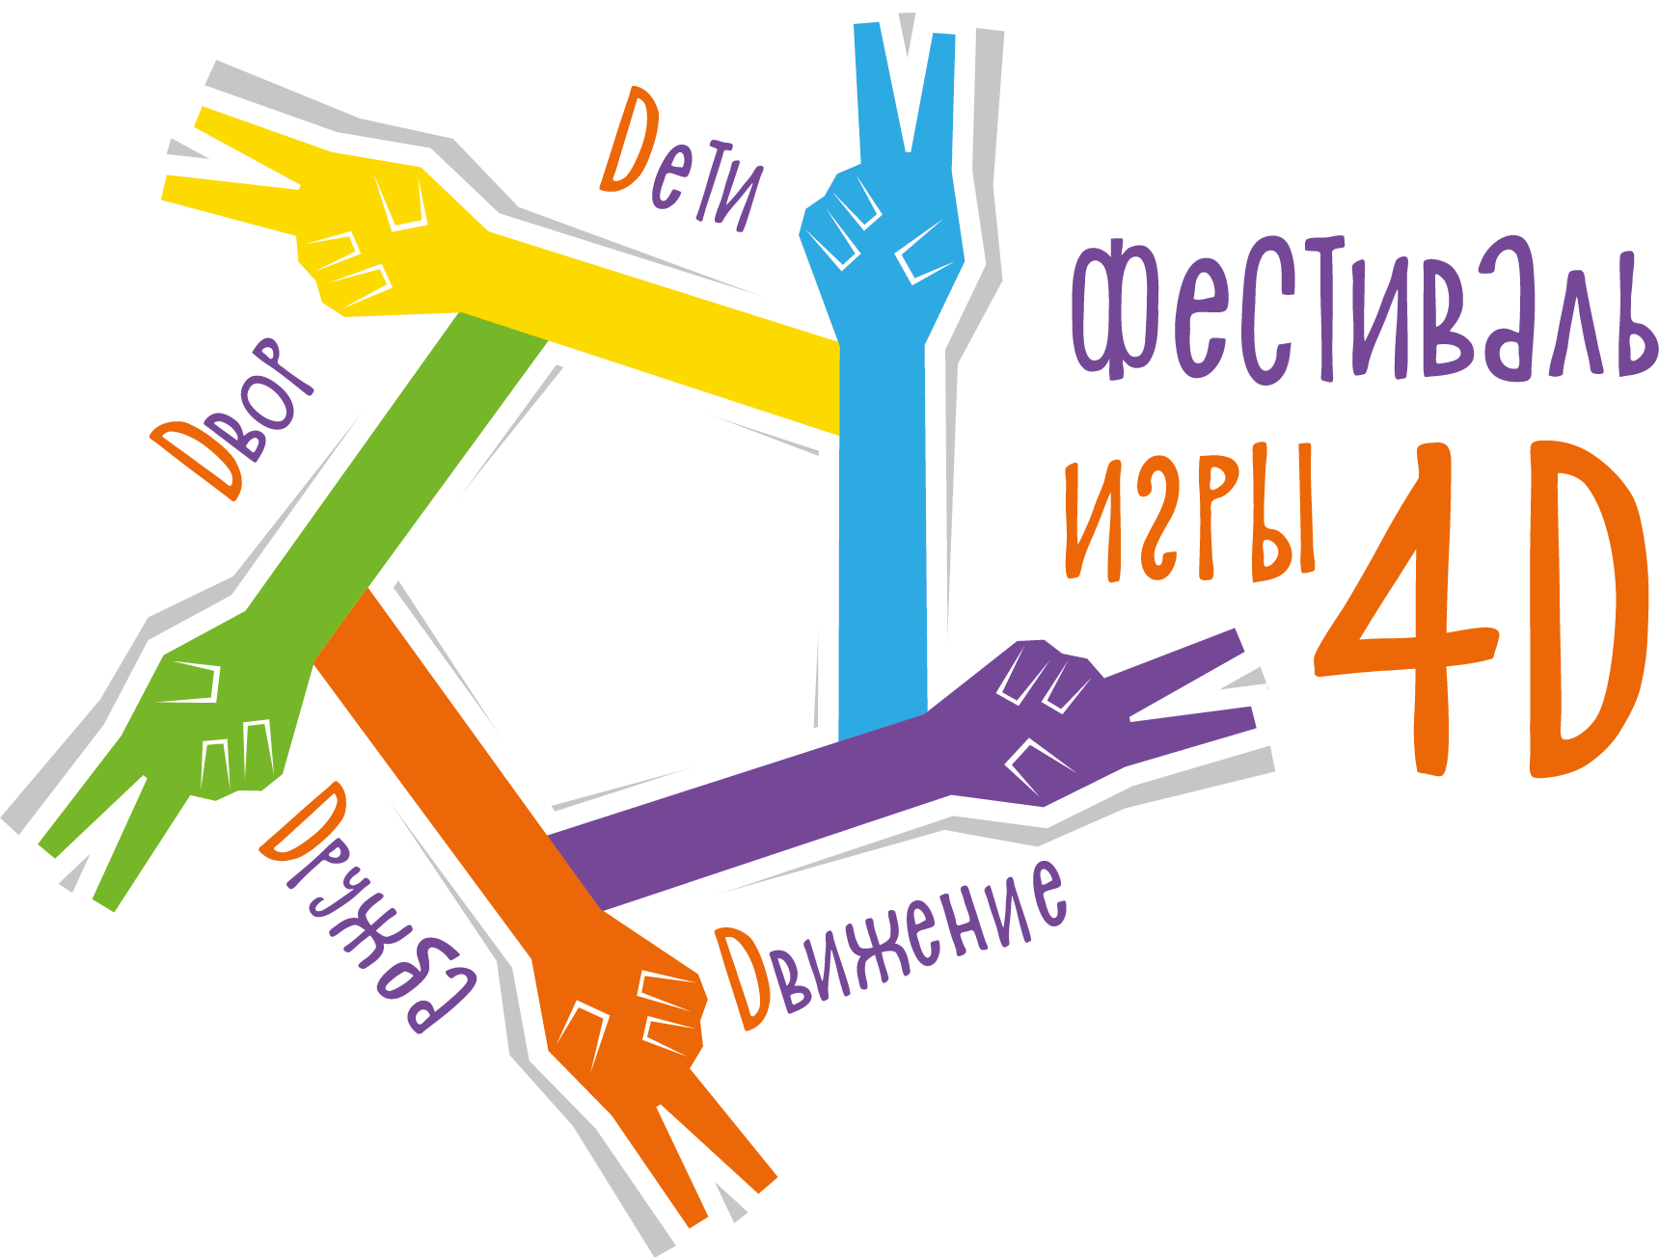
Рубрика «4Д Движение, Дети, Дружба, Двор»

Игра «Камешки»

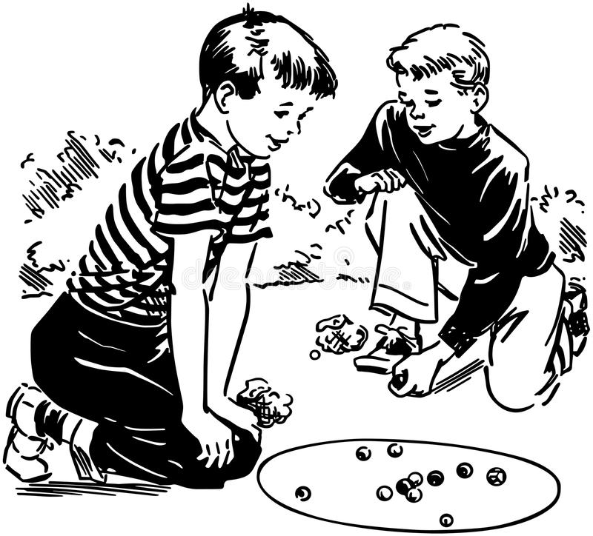
Оборудование: Предметы небольшого размера по количеству играющих (камешки, шишки, формочки, мячи), большой обруч для предметов, обручи на каждого ребенка (или круги, нарисованные на земле или асфальте), свисток.
Содержание:
Предметы лежат в обруче в центре игровой площадки. Дети стоят около своих «домиков» (обручей или нарисованных кругов).
По сигналу (например, свистку) педагога, каждый ребенок берет предмет и несет в свой «домик», смотрит в каком из кругов уже лежит предмет, бежит и забирает его в свой домик. Игра продолжается некоторое время, затем педагог дает сигнал (например, свисток) и игра останавливается.
Задача играющих принести в свой «домик» как можно больше предметов. После подсчета предметов объявляется победитель – ребенок, собравший наибольшее количество предметов. Можно победителям выдавать фишки или медальки «Самый ловкий».
Затем предметы возвращаются в обруч в центре площадки и игра повторяется.
Правила:
- Игрокам нужно быстро и аккуратно забирать предметы из любого «домика».
- За один раз можно приносить в свой «домик» только один предмет. Одновременно носить несколько предметов в руках запрещено.
- Свой «домик» защищать нельзя!
- Что развивает игра
- Ловкость, выносливость, быстроту реакции, умение взаимодействовать со сверстниками избегая конфликтов.

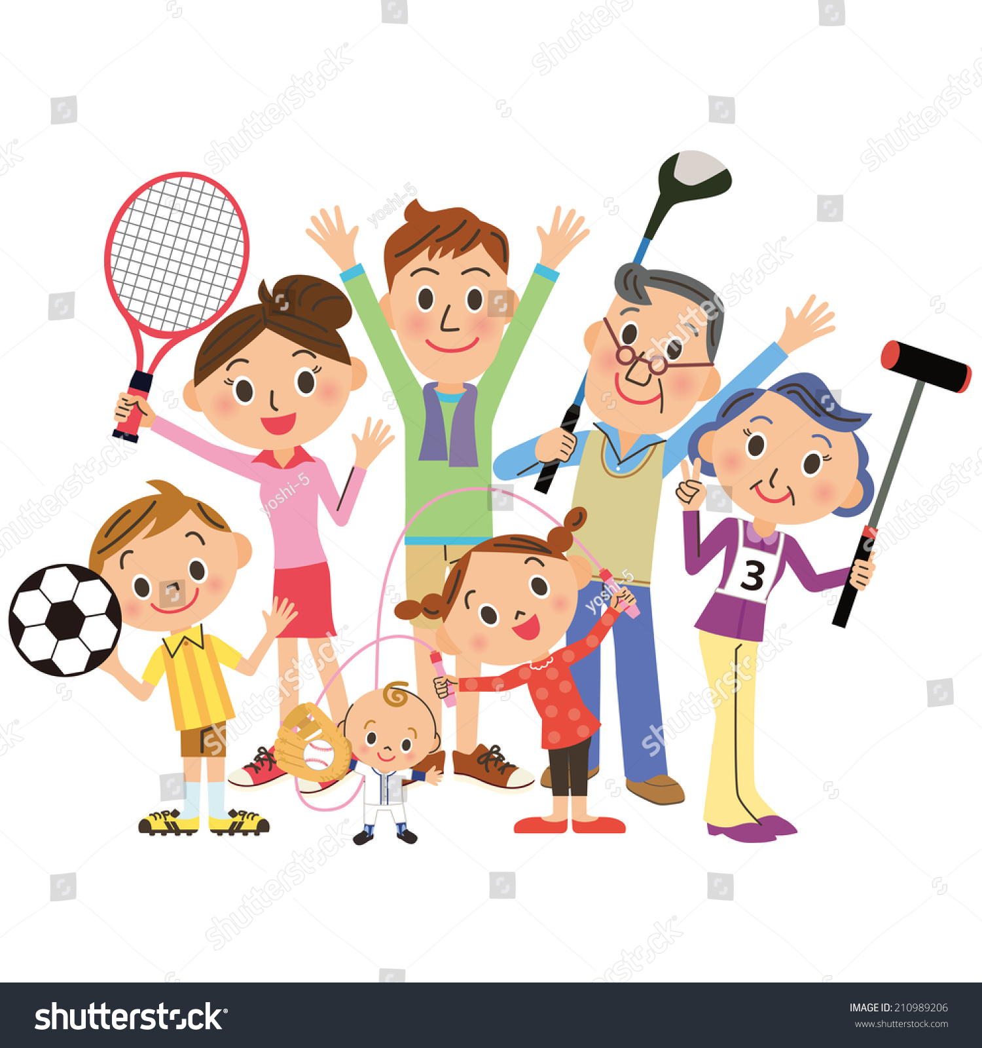
Рубрика «Выходные весело и с пользой»

Игра «Наступалы»
Кол-во игроков: от 2 человек, встаньте на расстоянии 1–2 шагов друг от друга.
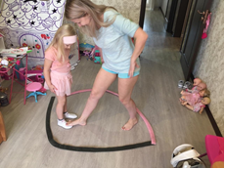
Выберите, кто будет начинать игру («наступалу»). Он старается прыгнуть так, чтоб наступить другому игроку на ногу, а тот, в свою очередь, старается отпрыгнуть и не дать «наступале» это сделать. Далее «наступалой» становится тот, кому наступили на ногу. Игра заканчивается по мере усталости игроков.
Правило: руками друг друга не задевать! Между прыжками с места сходить
нельзя!
Игра «Просто хлопок…»
Правила игры: выбирается несколько упражнений с мячом, упорядоченных по сложности. Самое простое выполняется 10 раз, самое сложное - один раз. Если игрок ошибается, ход переходит к следующему. Играют обычно у стены.
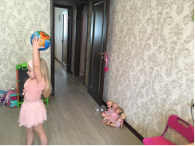
Вот один из распространенных вариантов:
- 10 раз: ударить мячом об стену, при каждом отскоке отбивая его пальцами (как в волейболе);
- 9 раз: игрок бьет мячом об стену, отбивая мяч ладонями снизу;
- 8 раз: игрок должен кинуть мяч под правую ногу, так, чтобы он, ударившись об землю, отскочил от стены, после чего мяч ловится руками;
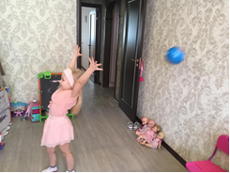
- 7 раз: то же самое, но под левой ногой; и т.д.
- 6 раз: игрок встает лицом к стене и должен прокинуть мяч сзади между ногами так, чтобы он ударился об землю и отскочил от стены (мяч ловят руками);
- 5 раз: то же самое спиной к стене;
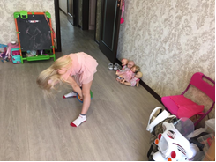


Рубрика «Детская страничка»

Сказка на ночь про велосипед.
Сказка «Двухколесное чудо»
Автор: Ирис Ревю

Жил-был Велосипед. Когда-то он был простой грудой металла, но однажды трудолюбивый мастер с помощью разных инструментов превратил эту груду металла в двухколесное чудо. Фамилия у этого чуда была Быстроходов, а звали его просто Велосипед.
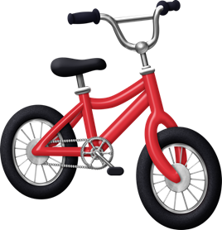
У Велосипеда была крепкая рама, на которой располагались седло, руль и колеса. Рама была надежная, она знала себе цену. Ломаться она не собиралась. Руль тоже понимал свою важность. Ему нравилось, что именно он управляет Велосипедом. А тот, кто управляет, значит немало!
Самыми веселыми у Велосипеда были колеса. Одно переднее, другое заднее. Или так: одно заднее, а другое переднее. Оба колеса состояли из отдельных спиц. Движение колес было завораживающим — два сверкающих круга быстро и ловко мчались наравне с ветром.
Каждый день Велосипед ездил на работу. Он возил людей, важные грузы, ездил по заданиям.
Однажды, после работы, Велосипед поехал на прогулку. У него не было никаких дел, поэтому он мог ехать туда, куда хотел. Он мчался, гнал, спешил, а потом ехал медленно, спокойно. А потом опять быстро.
И надо же такому случиться, что заблудился!
В один прекрасный, а, может быть, и не прекрасный момент, он увидел диковинные треугольные кустарники, неизвестные круглые деревья. Это была какая-то территория, о которой Велосипед ничего не знал.
- Где я? – подумал Велосипед.
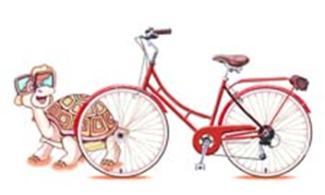
И тут он увидел, что навстречу ему кто-то движется. Это была небольшая черепаха. От нее Велосипед узнал, что он попал в страну Медленных Черепашек.
Черепаха, а звали ее Марчелла, с удивлением смотрела на Велосипед. Она видела, как быстро он ехал. Такие высокие скорости ей были в диковинку.
- Ты куда-то торопишься?- спросила она.
- Нет. Я просто люблю быстро ездить. Скорость – это сила.
- А я думаю, что тише едешь — дальше будешь, - пробурчала Марчелла.
- Но если я остановлюсь, то я упаду. Чтобы сохранить равновесие, мне надо двигаться довольно быстро, - сказал Велосипед.
Но доказать что-то черепахе, живущей в стране Медленных Черепашек, было невозможно.
Но Марчелла и не хотела спорить с Велосипедом, она лишь сказала, что в стране Медленных Черепашек ему будет неинтересно, и лучше ему поехать в страну Стремительных ветров или Быстроногих гепардов, там совсем другие скорости.
Но Велосипед решил поехать домой. Он понял одну важную вещь:
- У каждого своя жизнь: у Велосипеда одна, а у медленной черепашки другая.
Спокойной ночи!

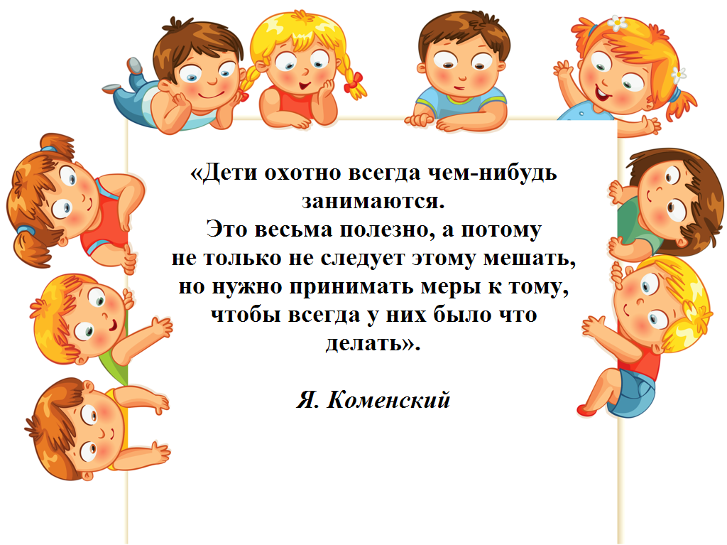

ПРЕДСТАВЛЕННЫЕ ФОТОГРАФИИ ВЗЯТЫ С РАЗНЫХ САЙТОВ СЕТИ ИНТЕРНЕТ
Написать в Е-mail:
редакцию Вы можете по
- https://sadovaya.72@mail.ru
Главный редактор: старший воспитатель
Усевич И.М.
Редактор и составитель:
Ангольт Е.В. инструктор ФК
Сайт детского сада:
https://dsalenushka.yak-uo.ru
Сайт Телеграмм:
https://t.me/yakalenushka

